
JY

邀请函 会员活动
- 繁夏秋光，约会建元
尊敬的建元会员：
您好！不经意间秋躲在夏的背后，迈着轻盈的脚步悄悄出场了，这暑气蒸腾，几乎要燃烧起来的大地，转眼已进入了初秋的视野，天高云淡，秋意渐长，借此良辰佳景，建元所为了感谢广大客户朋友长期以来对我们的支持，特举办一次沙龙活动，希望通过这次活动更进一步加深我们之间的感情，增强我们的合作，使我们成为您得力的工作伙伴，在此衷心的邀请您参加，欢迎踊跃报名。
- 举办时间：2014年8月24日12：00至16：30（周日）
- 举办地点：【 智荟天地 · 商业中心】
- 主办机构：大连建元税务师事务所有限公司
- 协办单位：大连软件协会、大连智荟天地、美年大健康
- 参会方式：协会统一统计
- 具体行程安排如下：
行程安排
时间 | 活动
12:10---12:30 | 12点10分富鸿国际大厦集合，12点30准时出发（可调整）
12:30---13:00 | 到达智荟天地
13:00---13:30 | 参观沙盘、参观项目
13:40---14:10 | 秋季养生健康讲座（特约大连市中医院资深教授）
14:10---14:30 | 茶歇休息（有机水果）
14:30---16:30 | 现金流游戏、伴手礼活动 、合影
16:30 | 带着收获满满的愉悦返回

温馨提示：我们精心准备了精致的茶歇，有免费的有机水果供大家大快朵颐，另外还有精美礼品相送！敬请期待！（图片仅供参考，具体以实物为准）
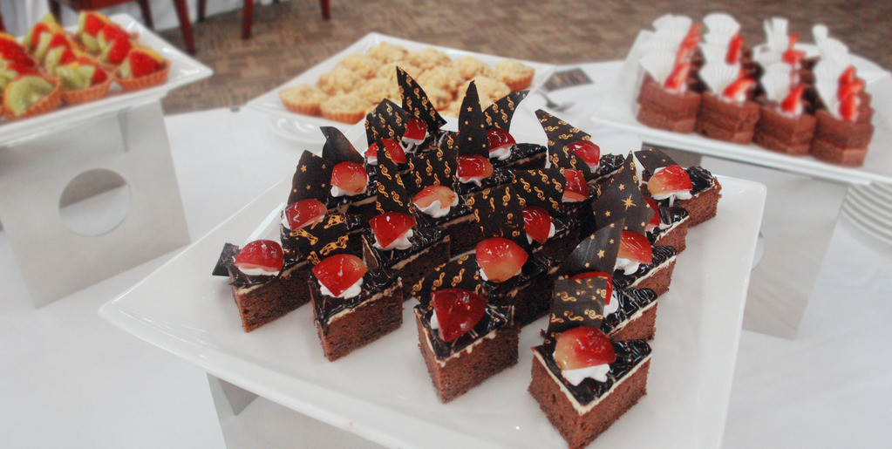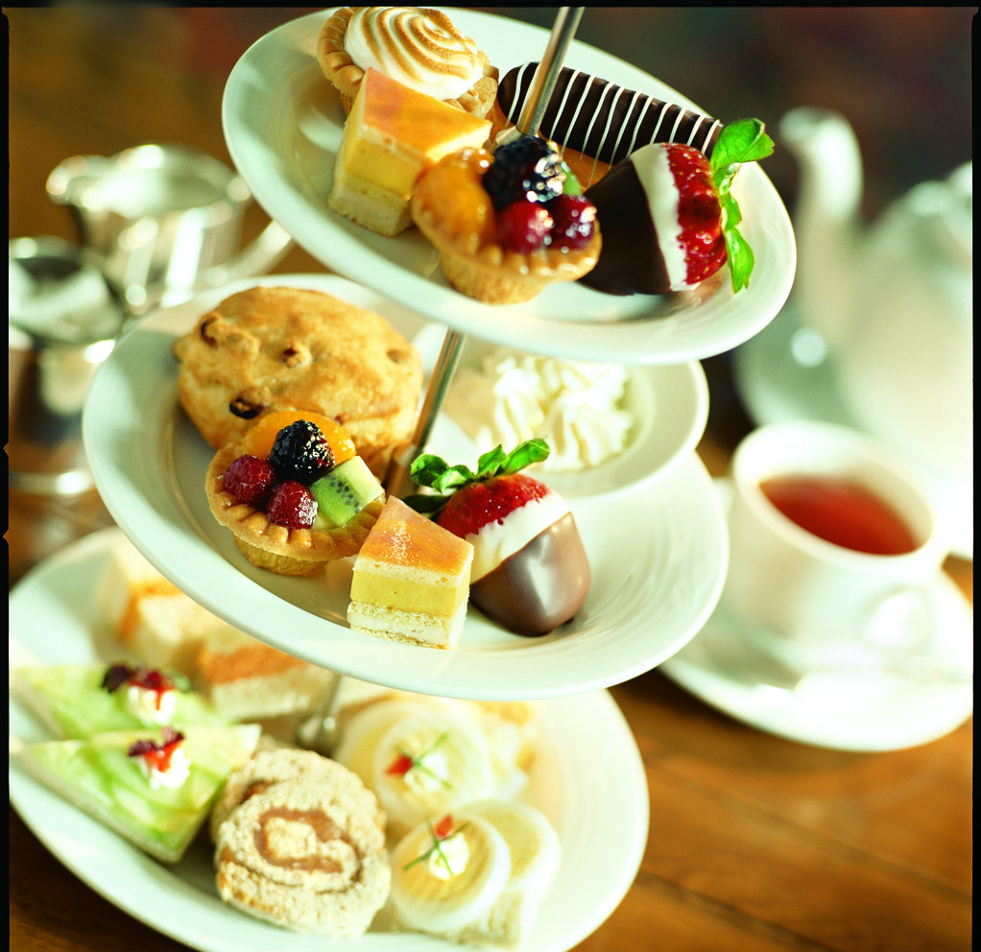
互动环节 – 现金流高阶游戏
风靡欧美,乐趣无限的桌游,梳理财商,颠覆观念的利器 。
邀请大连最专业的主题讲师,为您呈现一场别开生面的“现金流互动”游戏
**分为上半场（老鼠跑道1个小时）和下半场（富人跑道1个小时）
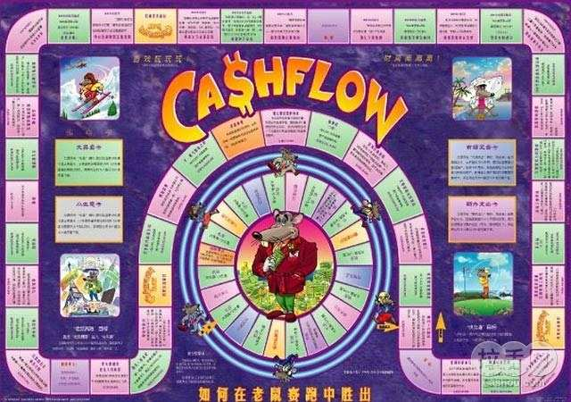
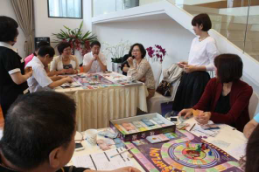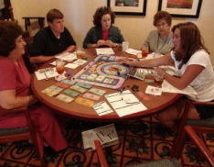
这套高阶游戏让很多人重视并开始寻找现金流，从现金流游戏中找寻属于自己人生的坐标，让我们更自然和轻松地提高财务智商，教我们辨识和把握投资机会。同时，也告诉我们如何建立属于自己的事业，如何在现实生活中提高自己的非工资收入，寻找投资机会，努力让非工资收入超过总支出，实现真正的财务自由。

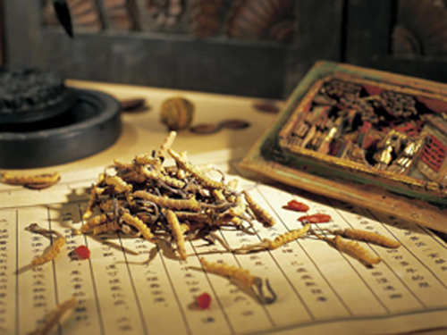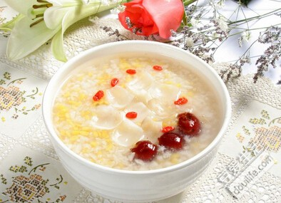
【“立秋”新主张】
金风送爽，酷暑渐消，立秋一到，气候将逐渐转凉，人们经过一个夏天的暑热熏蒸，身体正要恢复一下，此时做好养生，可以祛病延年。秋季由于早晚比较凉、温差比较大，干冷的空气容易侵害和损伤黏膜，导致呼吸道疾病，应着重养肝健脾，遵循立秋时节三调养。
-----精神调养
宜安养神气，宁神定志，忌抑郁恼怒，保持愉快的心情，以使肺气清肃，保养肝脏。对呼吸系统来说，大笑能使肺扩张，在笑中会不自觉地进行深呼吸，清理呼吸道，还可以吸收更多的氧气进入身体，随着流畅的血液行遍全身，让身体的每个细胞都能获得充足的氧气。
-----起居调养
宜早卧早起，早卧以顺应阳气的收敛，早起以是废弃的艺术展。肝脏排毒时间为01：00—02:00，需要在深度睡眠中进行。
-----运动调养
立秋过后可逐渐增大运动量，可选择慢跑、散步、球类运动等，但仍避免过度出汗。登山是立秋之后户外活动的不错选择，能吸收空气中更多的负氧离子，对人的神经系统具有良好的营养和调节作用，有骨关节炎的患者不适宜进行此项活动。

